LANDGANGSINFORMATIONEN HELSINKI / FINNLAND

|  |  |
| --- | --- |
| **Dienstag,**  **09.07.2024** | **Helsinki** ist die Hauptstadt Finnlands - des „Landes der 1.000 Seen“. Finnland hat übrigens nicht nur 1.000, sondern über 180.000 Seen zu bieten und ist somit das gewässerreichste Land der Erde. Mit 338.127 km² ist Finnland etwas kleiner als Deutschland, hat aber nur knapp fünf Millionen Einwohner. Helsinki ist ein Ort wichtiger internationaler Tagungen. Die Stadt hat etwa eine halbe Millionen Einwohner. Im Jahr 2000 feierte Helsinki seinen 450. Geburtstag und wurde zur Kulturhauptstadt Europas gewählt. |
| **Pier:**  **Taxi:**  **Tourist-Info:**  **Hop-On/-Off:**  **Währung:**  **Sehenswertes:** | MS Amadea liegt im South Harbour von Helsinki, Quay ERA, nur ca. 600 m vom Marktplatz entfernt.  Am Hafenausgang stehen voraussichtlich Taxen bereit. Die Fahrt ins Zentrum kostet etwa 12 €.  Es befindet sich eine Tourist-Information im Hafen und auch am zentralen Marktplatz 09.00-20.00 Uhr).  Wie viele andere Metropolen bietet auch Helsinki einen Hop-On-Hop-Off Bus zur Erkundung der Stadt an. Der Ticketverkauf erfolgt an den Touristeninformationen oder direkt im Bus. Abfahrten finden täglich ab 10.00 Uhr in Abständen von ca. 20 Minuten statt (Tagesticket ab 30 €).  In Finnland zahlt man mit Euro oder bevorzugt mit Kreditkarte.  Die **Uspenski-Kathedrale (1)** ist ein Überbleibsel aus der russischen Zeit Finnlands. Sie wurde 1868 erbaut und zieht mit ihren rötlichen Backsteinen und den vergoldeten Zwiebeltürmen alle Blicke vom **Stadthafen** aus auf sich (09.30-19.00 Uhr).  Helsinkis Herz ist der **Marktplatz (2)**, der ein buntes Markttreiben bietet und auch in den kalten Wintermonaten seinen Charme hat (08.00-17.00 Uhr). Direkt am Marktplatz befindet sich auch die alte **Markthalle**. Finnlands älteste Markthalle wurde 1889 eröffnet und hat sich seitdem zum Treffpunkt für Freunde guter und edler Lebensmittel entwickelt.  Vom Markt aus rechts entlang geht es zum **Senatsplatz (3)**,um den sich die **Uni**, der berühmte **weiße Dom** (Helsingin Tuomiokirkko) und das **Regierungsgebäude** gruppieren.  Vom Markt aus kann man die **Esplanade (4)** entlang gehen, die direkt ins Zentrum führt. An der Haupteinkaufsstraße von Helsinki **Mannerheimintie** (Mannheimstraße) befinden sich der **Hauptbahnhof (5)**, das **Nationaltheater**, der **Finnische Reichstag** und der bekannteste Konsumtempel der Stadt: das **Kaufhaus Stockmann**, gegründet von dem Lübecker Kaufmann G.F. Stockmann.  Am Rande des **Kaisaniemiparks (6)** mit dem **Denkmal des kleinen Elches**, östlich des Hauptbahnhofs, befindet sich Helsinkis sehenswerter **Botanischer Garten** (10.00-17.00 Uhr, ca. 12 €).  Ein schöner Spaziergang in der Natur und trotzdem mitten in der Stadt bietet der **See Töölonlahti (7)**, links hinter dem Hauptbahnhof, nur wenige Schritte vom Zentrum entfernt. Am Südufer des Sees befindet sich die **Finlandia-Halle**, das Konzert- und Kongreßzentrum der Stadt. Gleich gegenüber finden Sie das **National-Museum**, welches vorrübergehend geschlossen ist.  Etwas weiter nordwestlich am See liegt die **Finnische Nationaloper**. Noch etwas weiter nördlich befindet sich die **alte Messehalle** und dahinter das **Olympiastadion (8)** von 1938.  Unbedingt sehenswert ist natürlich auch die bekannte **Felsenkirche (9)** (09.30-16.50 Uhr, ca. 8 €). Sie befindet sich im **Stadtteil Töölö** und ist etwa 1 km in westliche Richtung vom Hauptbahnhof entfernt. Wer der Kirche einen Besuch abstatten möchte, der nimmt am besten die Straßenbahn 2 in Richtung Nordenskiöldinkatu und fährt bis zur Station Sammonkatu. Von dort aus sind es nur noch ca. 200 m bis zur Temppeliaukio Kirche.  **Suomenlinna**, die dem Marktplatz vorgelagerte **Festungsinsel** bietet ein schönes Stück Natur mit felsiger Küste, engen Buchten, einigen Museen und der Festungsanlage, die als Verteidigungsanlage gegen die Russen ab 1748 erbaut wurde. Hinüber zur Seefestung kommt man leicht durch gute Fähr- und Wassertaxiverbindungen ab dem Marktplatz.  Auf der hügeligen Insel **Korkeasaari**, die im Sommer mit einem Raddampfer ebenfalls direkt vom Marktplatz aus angefahren wird, bietet der **Zoo** Tiere aus dem Norden, wie Rentiere, Moschusochsen, Eisbären und Elche (10.00-20.00 Uhr, ca. 24 €).  **MS Amadea** |

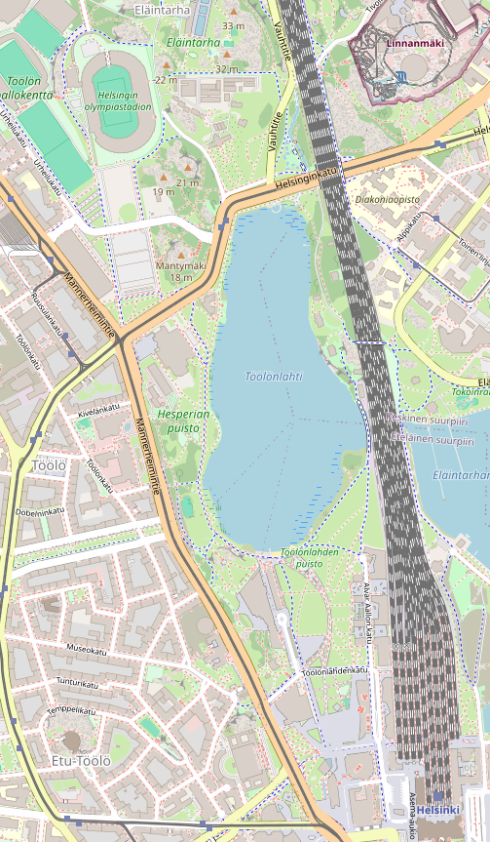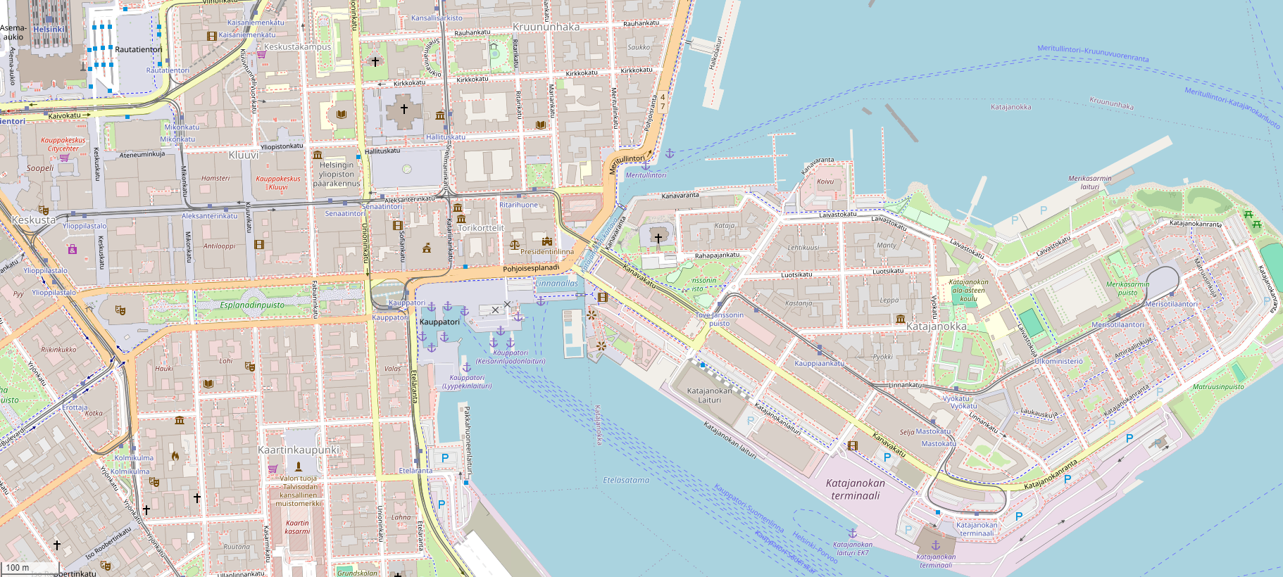

Weitere Informationen über die Region finden Sie in Ihrem Reiseführer ab Seite 95!  
 **Ihr Phoenix-Team wünscht Ihnen schöne Eindrücke in Helsinki!**

**(Angaben gemäß Agentur & Internet – ohne Gewähr!)**

**9**

**8**

**6**

**7**

**5**

**4**

**2**

**3**

**1**

**2**

Quelle: www.openstreetmap.org

Torre di Ligny